АСМТ «Наполеон» 3.1
(версия для Android OS)

Руководство пользователя

Ярославль, 2015 г.
АСМТ «Наполеон»: Руководство пользователя. – Ярославль, 2015 г.

Линия консультаций:
(4852) 599-368
e-mail: info@grsoft.ru

Для решения текущих вопросов работает удаленная служба консультаций. Заявки принимаются ежедневно, кроме субботы и воскресенья, с 10.00 до 16.00, по указанным выше телефону и адресу.
Перед обращением за помощью консультанта постарайтесь четко сформулировать проблему, с которой вы столкнулись.

Гильдия разработчиков
150002 г.Ярославль, ул. Стачек, 63
тел.: +7 (4852) 599-368
www.grsoft.ru
e-mail: info@grsoft.ru


Оглавление
1. Общий вид программы 4
2. Начало работы с контрагентом 8
3. Создание заказа 10
4. Инкассация 17
5. Долги 18
6. Возвраты 20
7. Матрица дистрибуции 22
8. Отметка о посещении торговой точки 23
9. Сбор остатков (SKU) 25
10. Анкеты 27
11. Задачи 28
12. Мониторинг 29
13. Дегустация 30
14. Работа по сценарию 31
15. Презентация 32
16. Новая организация 35
17. Синхронизация данных 39
18. Документы 40
19. Заметка 46
20. Настройки программы 47
21. Обновление программы 54

1. Общий вид программы

После включения коммуникатора на экране появляется общее меню (Рис.1).
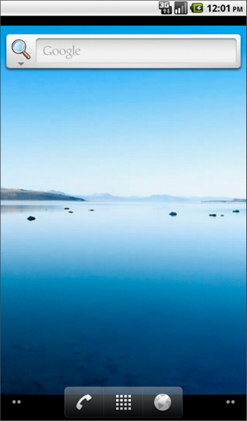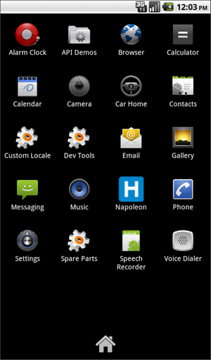
Рис. 1 Рис. 2
Активируйте список приложений и выберите в меню программу Napoleon (Рис.2).

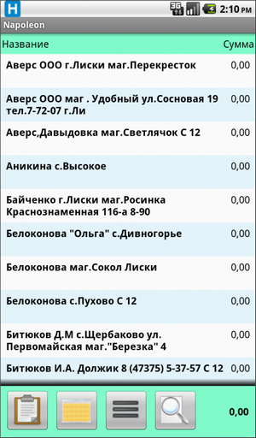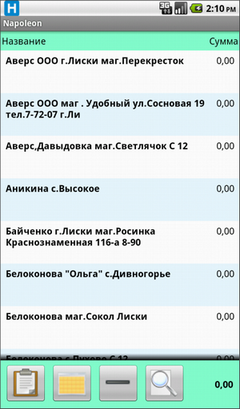
Рис. 3 Рис. 4
В появившемся окне отображается клиентская база, сумма заказов для каждого клиента и общая сумма заказов (в правом нижнем углу) (Рис. 3).
Вы можете изменить внешний вид информации о клиентах. Для отображения в три строки нажмите кнопку , для отображения в одну строку нажмите . Чтобы вернуться к обычному виду списка клиентов, нажмите  (Рис. 4).
Если вы хотите просматривать всю информацию о клиенте в общем списке, нажмите кнопку и удерживайте. Кнопка примет вид , а строки списка «растянутся» таким образом, чтобы показывать всю доступную информацию (Рис. 5). Для возвращения к исходному состоянию нажмите кнопку и удерживайте.
Нажатием кнопки 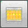 вы переключите отображение клиентской базы в режим маршрутов (Рис. 6).
.

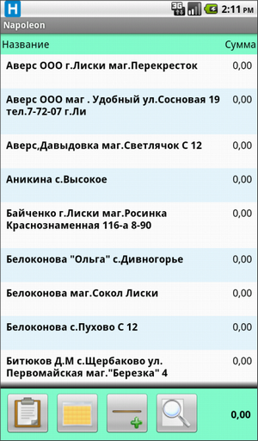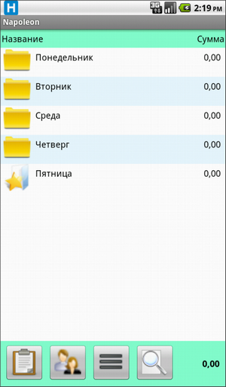
Рис. 5 Рис. 6
В этом режиме список клиентов будет упорядочен по дням недели, отведенным для их посещения. Текущий день недели будет отмечен знаком . Внутри папок список клиентов рассортирован по порядку посещения (Рис. 7).
Список клиентов по дням недели задается менеджером с его рабочего места при помощи программы «Наполеон – Менеджер» и передается на КПК агентов при синхронизации баз данных («Меню» – «Синхронизация»).
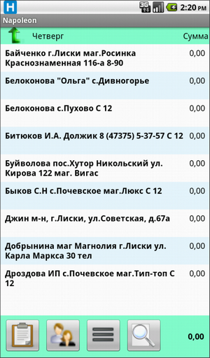
Рис. 7
Чтобы вернуться к списку дней недели, нажмите на название папки (например 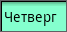). Для того чтобы вернуться к обычному виду списка, нажмите кнопку .

2. Начало работы с контрагентом
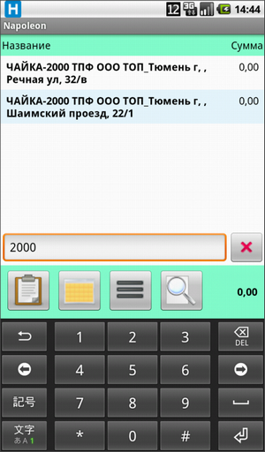
Рис. 8
Для того чтобы начать работу, выберите нужного вам клиента.
Обратите внимание, что программа оснащена функцией поиска контрагента в списке. Чтобы воспользоваться поиском, нажмите кнопку  и с помощью виртуальной клавиатуры введите в строке поиска часть его названия (Рис. 8). Для того чтобы вернуться к привычному виду справочника клиентов, нажмите кнопку еще раз.
Нажав на строку с названием клиента, вы перейдете в раздел данного клиента в программе.
В открывшемся окне вы увидите список накладных по продажам (их можно просматривать), суммы конкретных заказов и сумму всех заказов клиента, если они есть (Рис. 9). Также в верхнем зеленом поле могут быть данные о лимите отгрузки и графике оплат. Здесь же, в верхнем зеленом поле, будет отображаться информация о плане продаж, если он назначен агенту (в формате «планируемое количество в килограммах/количество реализованного на данный момент в килограммах/процент выполнения плана).
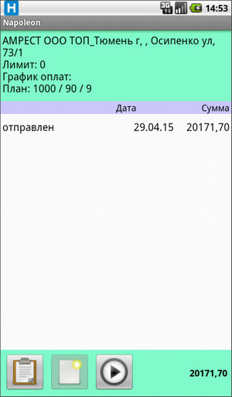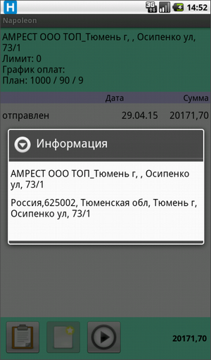
Рис. 9 Рис. 10
Также в этом окне вы можете просмотреть информацию о клиенте. Для этого нажмите на строку с названием клиента, например .
После этого на экране появится окно с информацией об организации: её полное название, адрес, контактные лица, номера телефонов (Рис. 10). Для возврата в список заказов нажмите кнопку  на корпусе аппарата.
Для того чтобы начать составление документов для этого контрагента, нажмите кнопку , без этого программа не позволит вам начать работу. После выполнения всех нужных вам действий нажмите эту кнопку (она примет вид ) еще раз, без этого вы не сможете покинуть раздел контрагента.

3. Создание заказа

Для создания нового заказа войдите в раздел интересующего вас контрагента, внизу слева выберите тип документа «Заказ»  и нажмите кнопку «Новый»  в нижнем левом углу экрана. В тех случаях, когда за передвижением торгового представителя включено наблюдение, на экране будет виден значок 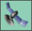. Перед созданием документа нажмите на этот значок для снятия координат.
Важно! Если вы нажали кнопку съёма координат, не покидайте текущее окно и дождитесь ответа программы.
Если клиент находится в стоп-листе, программа напомнит вам об этом (Рис. 11). Но возможности сделать заявку это не блокирует – если вам все-таки нужно составить заказ, нажмите кнопку «ОК».
После этого вы попадаете в окно параметров заказа (Рис. 11), в котором можете выбирать дату доставки товара, организацию, от которой будет производиться отгрузка.
Также в этом окне есть поле для текстового комментария к заказу. Нажмите на это поле и с помощью виртуальной клавиатуры создайте комментарий, если это необходимо. Далее нажмите кнопку «ОК».
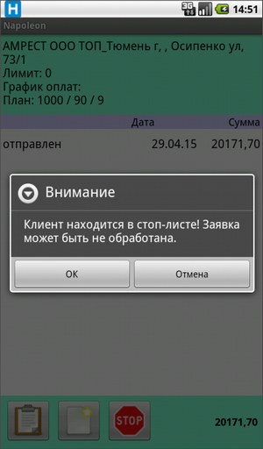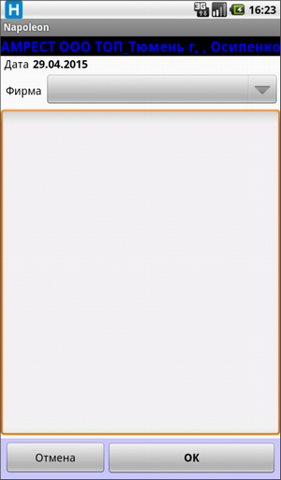
Рис. 11 Рис. 12

В результате вы попадаете в окно, содержащее номенклатуру товаров. Если менеджером вам назначены какие-либо товарные матрицы, то вначале вам откроется именно матрица, а не полный список товаров. Если вам назначено несколько матриц, то они будут появляться перед вами последовательно в порядке, указанном менеджером. Только после того как вы пролистаете все матрицы, программа покажет вам полный прайс-лист. Для перехода между матрицами и обращения к прайс-листу нажмите кнопку  (Рис. 13). Если никаких матриц вам не назначено, перед вами сразу откроется полный прайс-лист (Рис. 14).

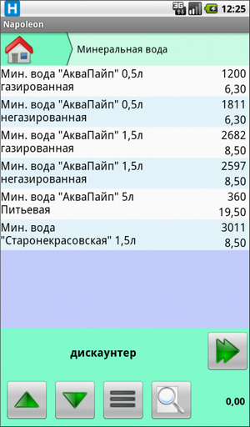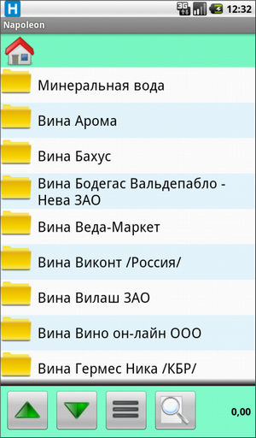
Рис. 13 Рис. 14
Нажав на название папки, вы откроете список перечисленных в ней товаров (Рис. 15). Здесь красным цветом выделены позиции, попавшие в предыдущий заказ клиента, зелёным цветом – позиции, входящие в текущий заказ. В столбце, выделенном курсивом, указывается количество товара в текущем заказе.
В нижнем правом углу экрана приводится сумма текущего заказа. Для возврата вверх по каталогу нажмите на название папки вверху экрана в зеленом поле, для перехода в соседнюю папку воспользуйтесь стрелками 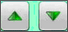 в нижней части экрана.
Кнопки , и служат для переключения режимов отображения надписей в одну, две или три строки.
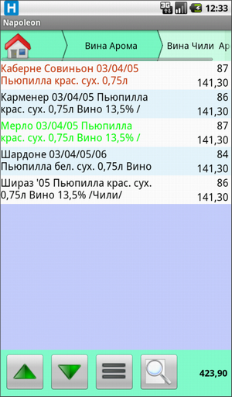
Рис. 15
Вы можете воспользоваться функцией поиска товара, для этого нажмите кнопку и действуйте так же, как при поиске клиентов. Внимание: поиск ведётся только на том уровне товарной номенклатуры, на котором вы находитесь в данный момент.
Также в программе реализован фильтр нулевых позиций, для выбора нажмите кнопку «Меню», затем пункт «Фильтры» (Рис. 16). Вы можете выбрать один фильтр или оба одновременно. Если вы выбираете фильтр «Нулевые остатки» - в результате программа не будет отображать те товары, которых не осталось на складе. Если вы выбираете фильтр «Нулевые цены» - не будут отображаться товары, цена которых не указана.
При помощи кнопки «Матрица» вы можете вывести на экран весь список имеющихся матриц. Матрица «Активный ассортимент» создается автоматически, в нее заносятся все товары, которые были заказаны данным контрагентом за последние два месяца.
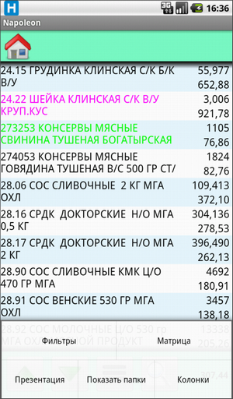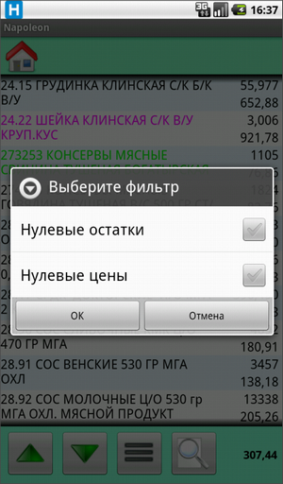
Рис. 16
Для выбора товара вы можете воспользоваться функцией «Презентация». Подробнее о ней – в разделе «Презентация».
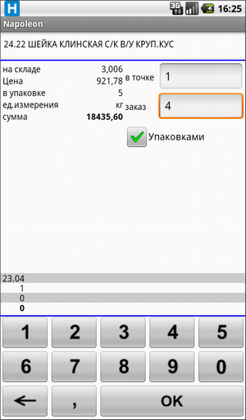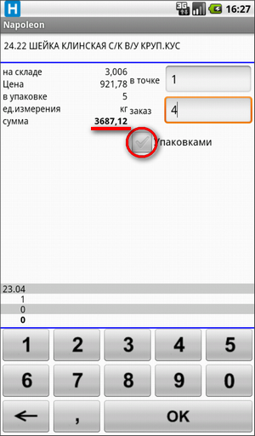
Рис. 17 Рис. 18
После того, как вы выберете необходимый товар, в новом окне (Рис. 17) появляется его название, остаток на складе (на момент последнего соединения), цена за упаковку товара, количество единиц товара в упаковке, единица измерения товара (килограммы или штуки). В поле «В точке» вы можете указать остаток этого товара в данной торговой точке. В выделенном поле «Заказ» вы можете при помощи клавиатуры ввести необходимое количество товара. В строке «Сумма» программа автоматически посчитает стоимость указанного количества товара. Галочка в графе «Упаковками» стоит по умолчанию. Для заказа товара штучно, уберите галочку, и программа пересчитает количество и стоимость товара (Рис. 18).
После этого нажмите кнопку «ОК». Если вы не собираетесь добавлять выбранный товар к заказу, нажмите кнопку на корпусе аппарата, и вы окажетесь в предыдущем окне.
После того как вы закончите ввод товаров, нажмите кнопку на корпусе аппарата.
Перед вами откроется окно текущего заказа (Рис. 19), в котором приводятся название клиента, список товаров, вошедших в заказ, количество товарных единиц и денежная сумма по каждому товару, а также общая сумма заказа.
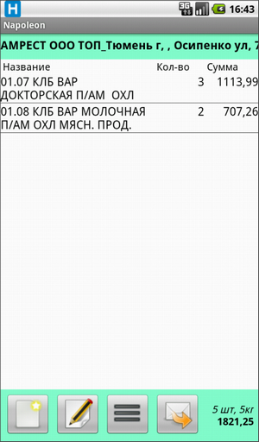
Рис. 19
Если вы хотите внести поправки в заказ, изменить время или дату его доставки, нажмите кнопку  и дополните ранее созданные данные. (Рис. 19).
Если вам нужно добавить товар в текущий заказ, нажмите кнопку .
Сформированный заказ можно немедленно отправить в офис/склад, для этого нажмите кнопку .
Для возврата в список заказов клиента нажмите кнопку на корпусе аппарата.
Для возврата в список клиентов ещё раз нажмите кнопку на корпусе аппарата.
Теперь название клиента, для которого сегодня был составлен документ, будет выделено зеленым цветом в общем списке клиентов (Рис. 20).
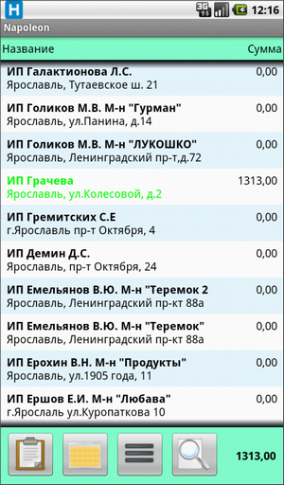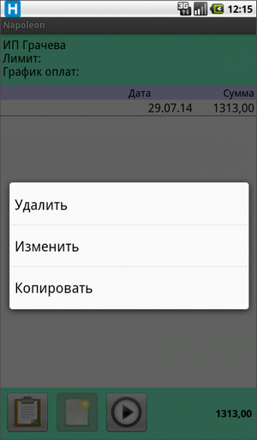
Рис. 20 Рис. 21

Для того чтобы изменить или удалить созданные заказы, вернитесь в раздел контрагента, выберите заказ, который хотите изменить, нажмите на его заголовок и удерживайте. Перед вами появится подменю следующего содержания:

Обратите внимание, что удалять можно только те заказы, которые еще не отправлены.

4. Инкассация

Для сбора денежных средств в торговой точке воспользуйтесь функцией «Инкассация» (Рис. 20).
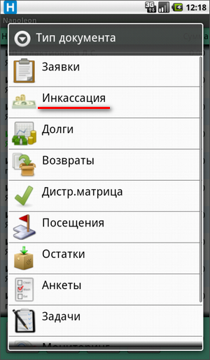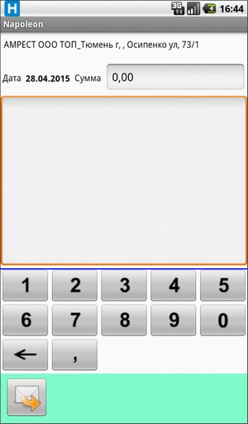
Рис. 20 Рис. 21

Уточните дату, введите с клавиатуры полученную сумму. Оставьте комментарий, если это необходимо (Рис. 21).

5. Долги

Если вы в процессе синхронизации указали пункт «Отгрузки и долги», то вы сможете посмотреть дебиторскую задолженность клиента (закладка «Долги»). Для этого зайдите в раздел интересующего вас клиента и выберите нужный пункт слева внизу (Рис. 22).

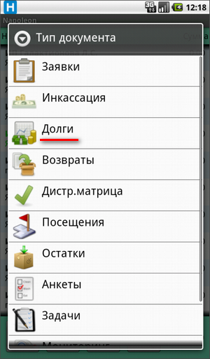
Рис. 22
В закладке «Долги» вы увидите список клиентских задолженностей со следующей информацией: номер накладной, дата создания накладной, дата, до которой должна быть произведена оплата, сумма задолженности. Просроченные накладные будут выделены красным цветом. При этом по каждой задолженности можно просмотреть накладную, по которой она числится (Рис. 23).

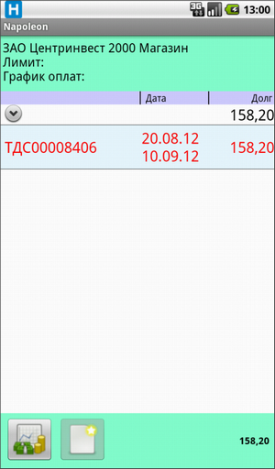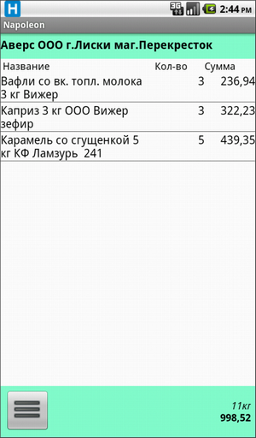
Рис 23 Рис. 24

Уточните дату и название фирмы (выбирается из списка), введите с клавиатуры полученную сумму. Оставьте комментарий, если это необходимо (Рис. 24).

6. Возвраты

Для оформления возврата товара выберите в меню внизу слева пункт «Возвраты» .

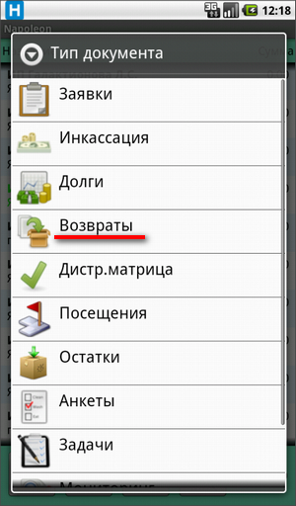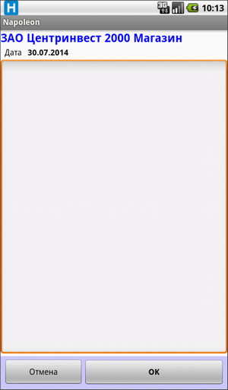
Рис. 25
Вначале вам откроется окно, в котором вы можете оставить текстовый комментарий к возврату (Рис. 25). Заполнив комментарий, нажмите кнопку «ОК». После этого программа откроет перед вами прайс-лист, в котором вы можете выбрать товар, на который оформляется возврат.
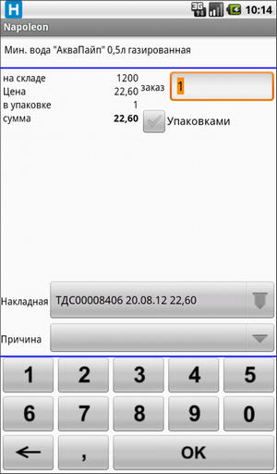
Рис. 26
В карточке товара вам необходимо выбрать из списка накладную и причины возврата, указать количество возвращаемого товара (Рис. 26).

7. Матрица дистрибуции

Руководитель через свое приложение для настольного ПК может назначить вам список товаров, наличие которых в торговой точке необходимо проверить. Если такой список был назначен, вы его увидите, выбрав документ «Матрица дистрибуции». Нажмите кнопку для начала работы с документом. Перед вами откроется список товарных позиций (Рис. 27). В столбце слева ставьте галочку  в тех случаях, когда товар в торговой точке присутствует, и оставляйте значок пустым, если товара нет. Обратите внимание – в каждом случае отсутствие галочки означает отрицательный ответ – отсутствие товара. Поэтому вам необходимо обработать весь список.
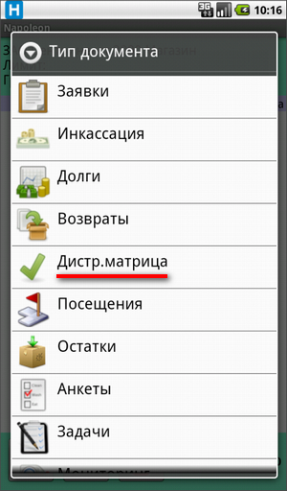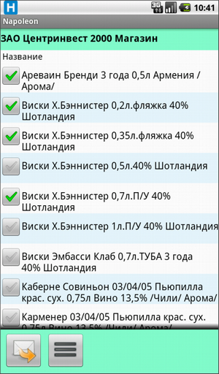
Рис. 27

8. Отметка о посещении торговой точки

Если вам необходимо отметить факт посещения торговой точки (например, во время посещения заявка не составлялась и вы фиксируете лишь факт визита, или вам требуется сделать фотоотчёт), активируйте кнопку «Заявки»  и выберите пункт «Посещения», далее выберите интересующего вас клиента из своего маршрута (Рис. 28).

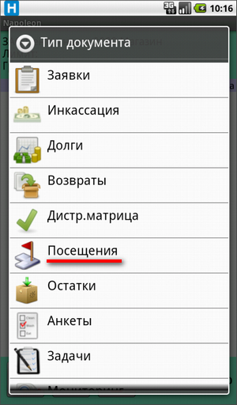
Рис. 28
Для того чтобы зафиксировать посещение, нажмите кнопку в нижнем левом углу экрана.
В открывшемся окне вы можете записать комментарии или причину посещения торговой точки, а также сделать фотоотчёт (Рис. 29).
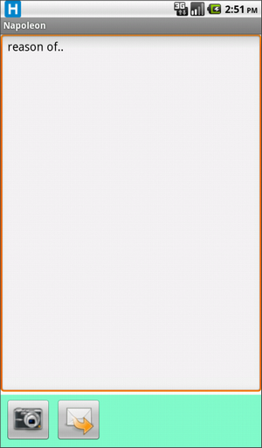
Рис. 29
Для того чтобы добавить фотографию, нажмите кнопку  и сделайте снимок. Созданный снимок можно посмотреть или удалить, для этого нажмите на фото и удерживайте до появления меню. Затем выполните нужное действие.
Вы можете отправить отчет о посещении немедленно, нажав кнопку . Либо нажмите кнопку на корпусе аппарата, программа сохранит информацию о посещении и передаст ее на сервер при следующей синхронизации.
Для выхода в список организаций нажмите кнопку .

9. Сбор остатков (SKU)
Для того чтобы провести сбор остатков в торговой точке, выберите нужного клиента, нажмите кнопку «Заявки» и выберите пункт «Остатки» (Рис. 30).
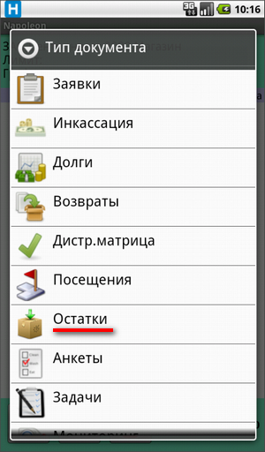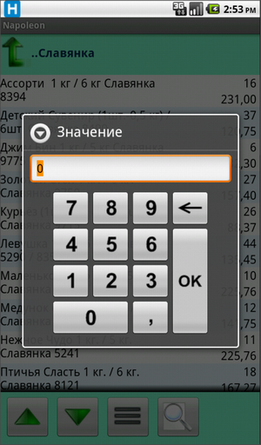
Рис. 30
После этого нажмите кнопку . В открывшемся прайс-листе выберите позицию, по которой необходимо внести остаток. При помощи клавиатуры введите число и нажмите кнопку «ОК».
После окончания подсчета остатков нажмите кнопку .
Для дальнейшего пополнения списка остатков нажмите кнопку (Рис. 31).
Для отправки списка остатков в общую базу нажмите кнопку .
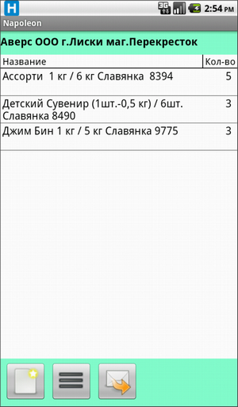
Рис. 31
Для возврата в список документов клиента нажмите кнопку на корпусе аппарата.
Для возврата в список клиентов ещё раз нажмите кнопку .

10. Анкеты

Функция «Анкеты» помогает собирать информацию в торговых точках. Войдите в раздел нужного контрагента и выберите в списке пункт 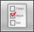. На экран будет выведен список анкет, если они назначены менеджером (Рис. 32). После того, как начнете работу ()Нажмите на название нужной вам анкеты, чтобы приступить к ее заполнению.
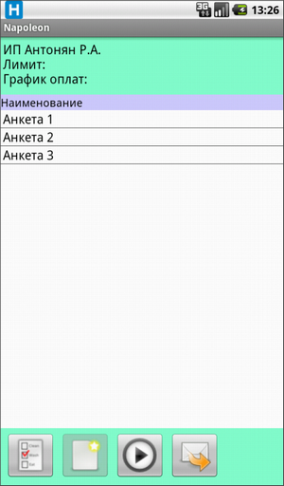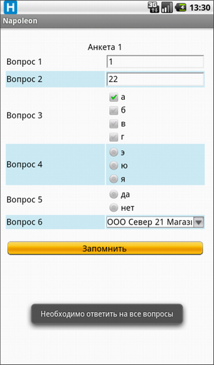
Рис. 32 Рис. 33
Обратите внимание – для того чтобы завершить заполнение анкеты вам необходимо ответить на все вопросы (Рис. 33). Заполненные анкеты в общем списке анкет будут выделены зеленым цветом.

11. Задачи

Менеджер может составлять списки задач, привязанные к отдельным контагентам. Зайдите в раздел нужного контрагента и выберите пункт меню «Задачи». О выполнении задачи ставится галочка в столбце справа (Рис. 34). Если возникают вопросы или необходимо уточнение, нажмите на нужную задачу и удерживайте. Тогда на экран будет выведено окно сообщения, в котором вы можете оставить комментарий к задаче (Рис. 35).
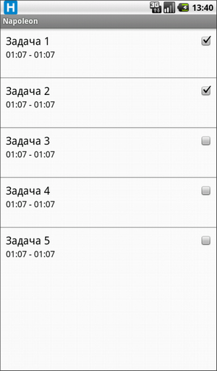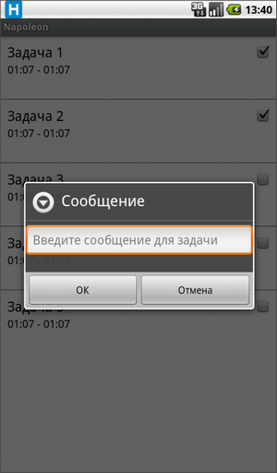
Рис. 34 Рис. 35

12. Мониторинг

Зайдите в раздел нужного вам клиента, нажмите кнопку и выберите пункт «Мониторинг». Затем нажмите кнопку .
Перед вами откроется список наименований товара, наличие и количество которых в торговой точке необходимо проверить (Рис. 36).
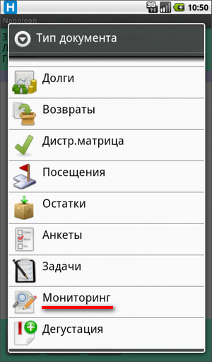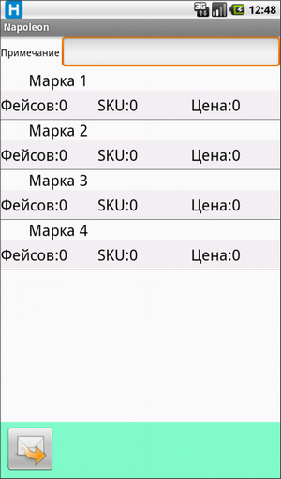
Рис. 36 Рис. 37
В поле «Примечание» вы можете при помощи клавиатуры вводить свои комментарии. Они впоследствии будут отражены в отчете вместе со всей остальной информацией.
Список товарных и их разновидностей (по весу, объему либо иным параметрам) задается менеджером с его рабочего места. В данном случае перед нами четыре варианта товара одной марки, различающихся объемом (Рис. 37) Вам предлагается зафиксировать данные о количестве каждого вида продукта на витрине, ценах на каждый вид продукта, общем количестве товара («Фейсов») и количестве вариантов продукта, представленном в магазине («SKU»).

13. Дегустация

По своему функционалу документ «Дегустация» идентичен документу «Заявка» (см. п. 3 «Создание заказа»). Но цена всех товарных позиций в этом документе будет нулевой.

14. Работа по сценарию

Если ваш менеджер назначил вам определенный сценарий работы с торговыми точками, то значок выбора типа документа слева внизу примет вид 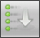. Работа по сценарию означает, что вы должны выполнять действия в установленном порядке и не можете выбирать тип документа самостоятельно (Рис. 38). Во время выполнения сценария следующий пункт становится доступен только после завершения работы с предыдущим (о завершении работы с документом свидетельствует знак  напротив документа) (Рис. 39).
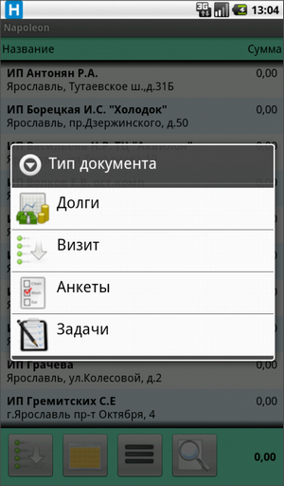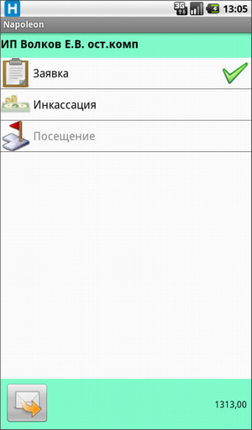
Рис. 38 Рис. 39

15. Презентация

Система «Наполеон» позволяет просматривать фотографии товара. Фотографии задаются на компьютере. При наличии фотографий товара вы сможете просматривать их в прайс-листе («Меню» – «Документы» – «Прайс-лист») и при создании заявки.
Чтобы воспользоваться возможностями презентации, нажмите кнопку «Меню»  на корпусе аппарата и выберите в появившемся окне пункт «Презентация» (Рис 40).
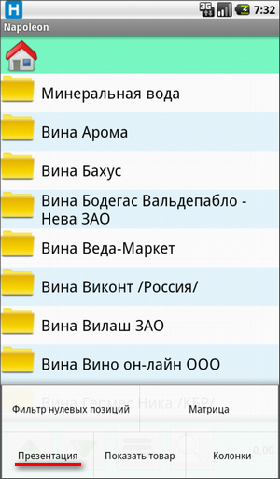
Рис. 40
После этого откроется окно с изображениями товаров (Рис. 41).
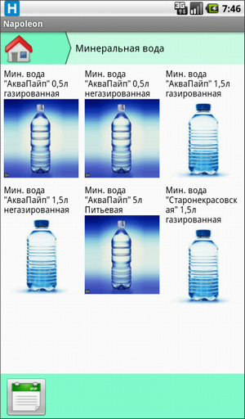
Рис. 41
Для того чтобы вернуться к спискам товаров без фотографии, нажмите кнопку .
Если вы нажмете на фотографию, то увидите увеличенное изображение и название товара или товаров (если одному изображению соответствую несколько продуктов). Чтобы выбрать товар, нажмите на фото, и вы перейдете в карточку товара (Рис. 42).

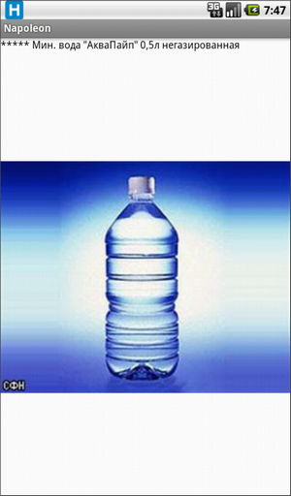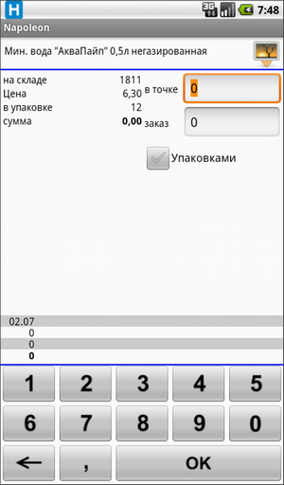
Рис. 42
После этого откроется информация о товаре: его название, остаток на складе, цена, количество штук в упаковке и общая сумма заказа.
Для возврата в раздел «Презентация» нажмите кнопку на корпусе аппарата.
Затем для возврата в прайс-лист нажмите кнопку .

16. Новая организация

Торговый представитель может расширять сеть торговых точек с помощью функции «Новая организация». Чтобы добавить новую торговую точку, нажмите кнопку «Меню» на корпусе аппарата и выберите пункт «Добавить организацию» (Рис. 43).
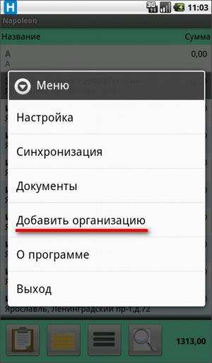
Рис. 43
После этого откроется окно создания новой организации. Поле «Наименование» является обязательным для заполнения. Далее по желанию вы можете ввести адрес, снять координаты и добавить контактную информацию (для этого нажмите кнопку ) (Рис. 44).
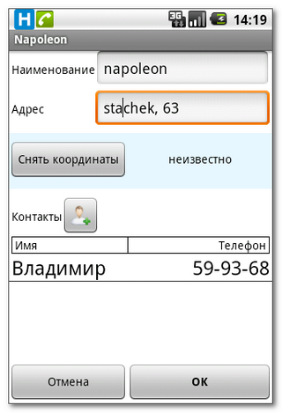
Рис. 44

Нажмите кнопку «ОК» для сохранения информации, после этого новая организация появится в списке контрагентов и будет выделена серым цветом. Чтобы изменить какие-то данные, нажмите на название организации и удерживайте до появления меню. Затем выберите пункт «Изменить» (Рис. 45).
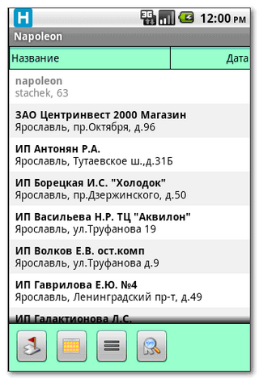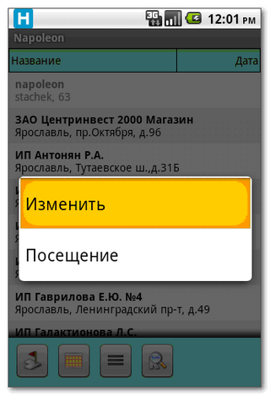
Рис. 45
Вы также можете сделать запись о посещении вновь созданной организации. Для этого нажмите на ее название и создайте документ.
Информация о новой торговой точке будет передана после синхронизации.
Менеджер может создавать для организаций списки задач. После синхронизации информация о задачах передается на КПК. Если
На организацию можно будет создавать задачи на компьютере, после синхронизации они будут доступны на КПК. Если какие-либо задачи были созданы, то в поле организации будет виден значок . Нажмите на него, чтобы просмотреть задачи (Рис. 46).
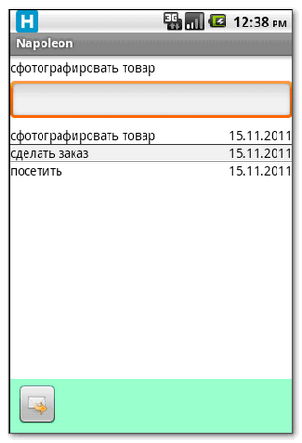
Рис. 46
В текстовом поле под описанием задачи сделайте запись о ее выполнении и нажмите кнопку для передачи информации в базу.

17. Синхронизация данных

Для полного обмена данными и удаления неактуальной информации применяется функция синхронизации данных (в меню выберите пункт «Синхронизация») (Рис. 47).
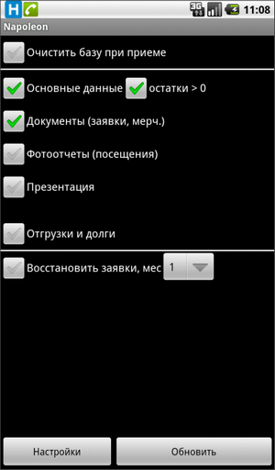
Рис. 47
В открывшемся окне выберите необходимые условия для синхронизации:
«Очистить базу при приёме» – полное удаление старой базы и загрузка новой (обычно делается при смене владельца);
«Основные данные» – синхронизация списка клиентов, номенклатуры товара, прием сообщений;
«Остатки > 0» – в прайс-листе будут отражаться только те товарные позиции, которые есть на складе;
«Документы» – отправка всех неотправленных заказов, документов из раздела «Посещение»;
«Фотоотчёты» – отправка всех неотправленных фотоотчётов;
«Презентация» – загрузка из компьютера фотографий товара в раздел «Презентация»;
«Отгрузки и долги» – передача документов по отгрузкам и оплатам;
«Восстановить заявки» – загрузка заявок, отправленных в систему за последний месяц.
После выбора нужных условий запустите процесс синхронизации, нажав кнопку «Обновить».

18. Документы

Нажмите кнопку «Меню», выберите в списке пункт «Документы» (Рис. 48).
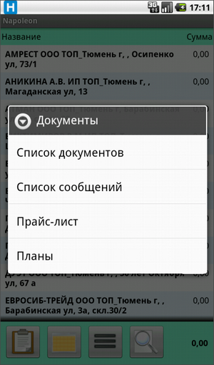
Рис. 48
Список документов
Если вы обратитесь к пункту «Список документов», перед вами откроется список всех документов, информация о которых хранится на КПК. Список выводится на экран не полностью, а по типам. Если вы хотите просмотреть документы другого типа (например, не заявки, а посещения), установите другой значок типа документа внизу экрана.
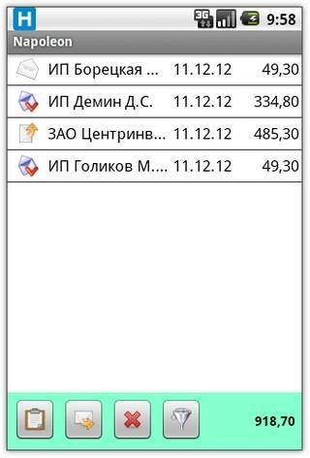
Рис 49
Знак  рядом с документом означает, что документ еще не был отправлен на сервер. Знак  означает, что документ уже отправлен. Если вы нажмете кнопку , не переданные ранее документы будут отправлены. Знак  говорит о том, что документ находится в обработке.

При помощи кнопки  вы можете сортировать документы по дате и по контрагенту.
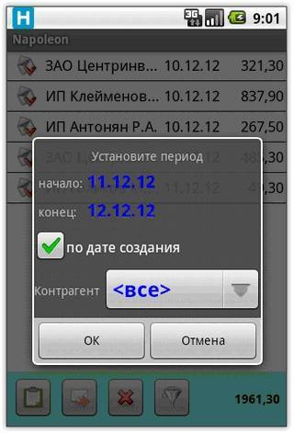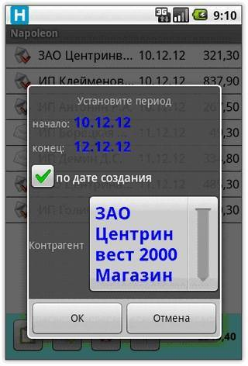
Рис. 50
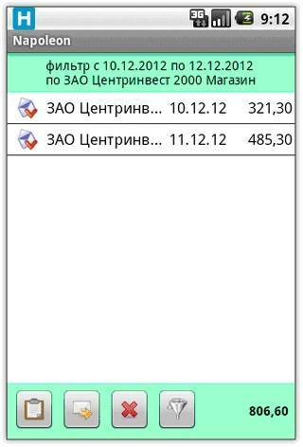
Также вы можете удалять устаревшие или ненужные документы. Для этого нажмите кнопку  и установите дату. Все документы за заданную дату будут удалены.

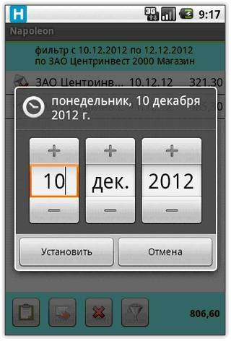
Рис. 51

Список сообщений
Программа выводит на экран сообщения, которые составляются менеджером в офисе и рассылаются либо конкретному агенту, либо всей команде (Рис. 52).

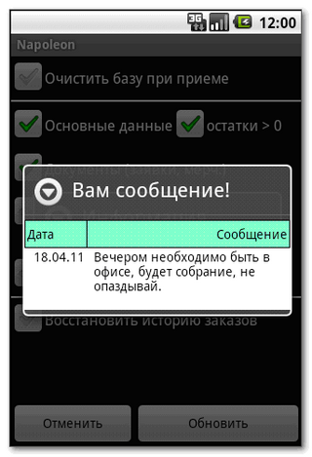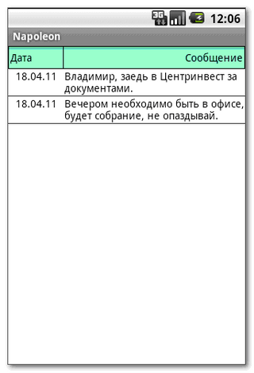
Рис. 52 Рис. 53
Пришедшее на коммуникатор сообщение отображается единожды, после нажатия на кнопку оно больше не появится. Для того чтобы просмотреть все пришедшие вам сообщения, нажмите «Меню» – «Документы» – «Список сообщений». В открывшемся окне вы увидите этот список в формате: дата / сообщение (Рис. 53).
Из этого списка вы можете удалять сообщения точно так же, как заказы из списка заказов.
Для возврата к списку клиентов нажмите кнопку .

Прайс-лист
Здесь вы можете просмотреть прайс-лист, с которым работает агент, в том же виде, в котором он появляется в документах «Заказ», «Возвраты», «Дегустация» и т.д. Но здесь информация о товарных позициях доступна только для просмотра.

Планы
В пункте «Меню» – «Документы» – «Планы» вы можете посмотреть план продаж, назначенный менеджером каждому контрагенту. В колонке «План» выводится запланированное количество продаж (в килограммах продукции), в колонке «Факт» – проданное на данный момент, в колонке «%» – процент выполнения плана.
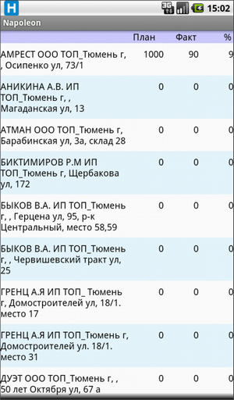
Рис. 54

19. Заметка

При помощи программы вы можете создавать и редактировать заметки (напоминания). Эта функция доступна в закладках: «Заявки», «Долги», «Посещения», «Остатки».
Для того чтобы создать заметку о каком-либо клиенте, зайдите в его раздел, нажмите кнопку «Меню» и выберите пункт «Заметка», после чего напишите нужный текст и нажмите «Сохранить» (Рис. 55). После этого вы можете продолжать работать, но при выборе этого клиента или смене закладок в разделе клиента эта заметка будет появляться.
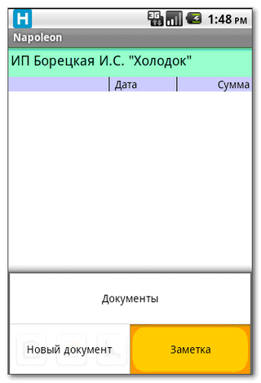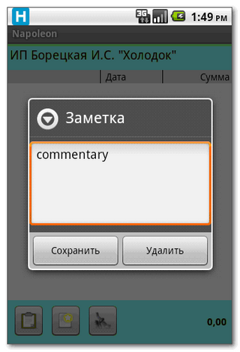
Рис. 55

Если вы нажмёте «Удалить», заметка будет безвозвратно удалена.

20. Настройки программы

Для того чтобы изменить настройки, выберите пункт меню «Настройки» («Меню» – «Настройки»). В результате этого вы попадете в настройки сети (закладка «Сеть»).
Внимание: не меняйте данные (IP, порт, логин и пароль) в закладке. Это приведет к отказу некоторых функций программы!
IP 2 нужен в тех случаях, когда по первому IP подключиться к серверу не удается. Система автоматически проверит оба IP-адреса и установит соединение с тем, от которого получит отклик. Вы можете попросить администратора ввести второй IP-адрес при настройке системы на вашем КПК.

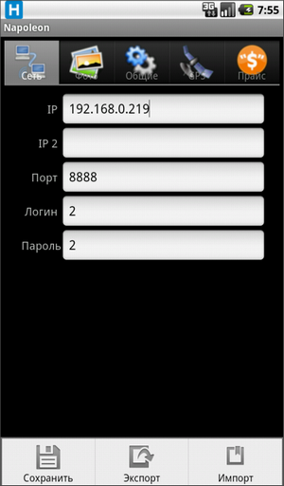
Рис. 56
Для сохранения нажмите кнопку «Меню», затем «Сохранить» (Рис. 56).
В закладке «Фото» вы можете изменить разрешение камеры, а также включить или отключить автофокус (Рис. 57). Также вы можете выбрать фотографирование не собственным приложением программы «Наполеон», а встроенным приложением вашего КПК. Здесь же вы можете указать максимальный размер документа «Посещение» - и программа не даст вам сделать фотографии суммарным объемом больше указанного. Это нужно для того, чтобы избежать проблем с передачей слишком больших объемов данных на сервер при нестабильной связи.
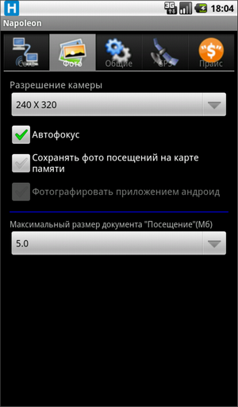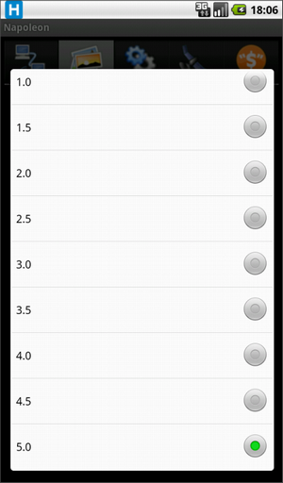
Рис. 57
Для сохранения нажмите кнопку «Меню», затем «Сохранить».
В закладке «Общие» вы можете включить или отключить вибрацию и поворот экрана, настроить автостарт программы (Рис. 58).
«Автостарт» – включение автозапуска.
Если установить галочку в пункте «Автостарт», включится пункт меню «Сервис» – этот пункт управляет поведением программы во время старта.
Галочка в пункте «Сервис» установлена – вместо обычного стартового окна появляется значок на панели нотификаций. В это время работают такие функции программы, как GPS-слежение и фоновая передача.
Галочка в пункте «Сервис» сброшена – программа запускается в обычном режиме, открывается стартовое окно.
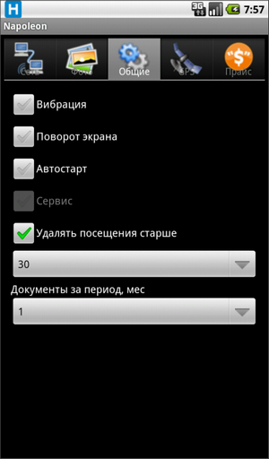
Рис. 58

Для сохранения нажмите кнопку «Меню», затем «Сохранить».
В закладке «GPS» вы можете изменить следующие настройки GPS (Рис. 59):
«Время опроса, сек» – частота снятия координат;
«Изменение дистанции, м.» – здесь можно задавать погрешность, с которой снимаются координаты;
«Фоновая передача» – с помощью этой опции координаты будут передаваться на сервер в фоновом режиме с определенным интервалом, который можно указать в пункте «Интервал, мин».
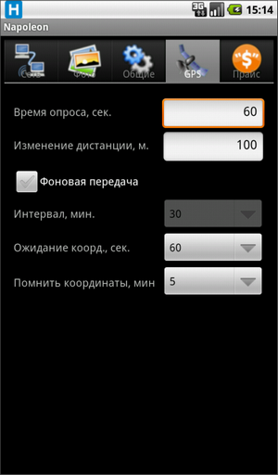
Рис. 59
Для сохранения нажмите кнопку «Меню», затем «Сохранить».
Во вкладке «Прайс» вы можете изменить информацию, которая отображается в колонках прайс-листа: количество товара на складе, цена, количество товара в заявке, сумма в заявке. Для изменения отображаемой информации нажмите на нужную колонку и выберите опцию из списка (Рис. 60).
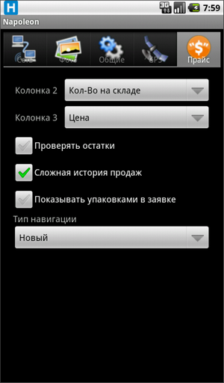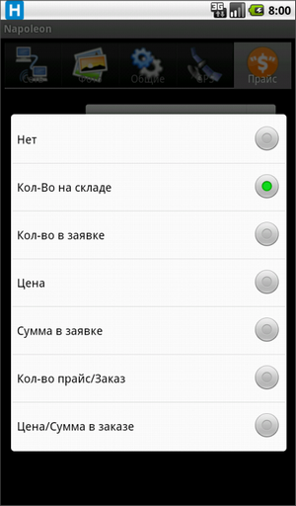
Рис. 60
Вы можете включить опцию «Проверять остатки». Тогда программа будет выдавать вам предупреждения в тех случаях, когда количество товара в заказе превышает количество на складе (Рис. 61). Количество товара в заказе будет уменьшаться автоматически.
Если установить галочку в пункте «Показывать упаковками в заявке», то при просмотре созданных заявок количество товара будет отображаться упаковками, а не единицами товара.
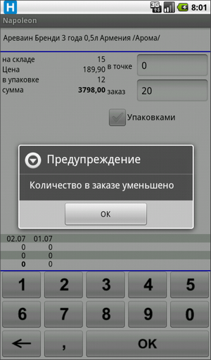
Рис. 61

Выбор типа навигации
Вы можете выбрать классический либо новый тип навигации (Рис. 62).
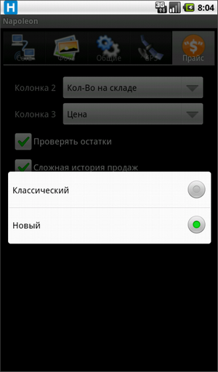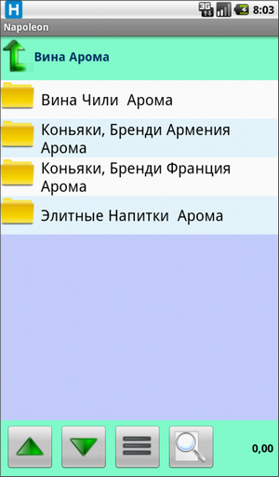
Рис. 62 Рис. 63
По умолчанию в программе выставляется новый тип. Если вы переключитесь на классический, прайс примет следующий вид (Рис. 63). Переход по уровням прайса теперь осуществляется при помощи верхней панели (например, ). Прочие функции прайс-листа остаются прежними.

21. Обновление программы

Вы можете загрузить новую версию программы прямо на КПК. Для этого нажмите кнопку «Меню» и выберите пункт «О программе» (Рис. 64).
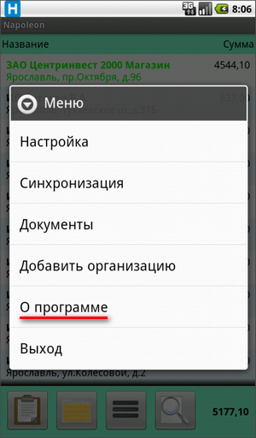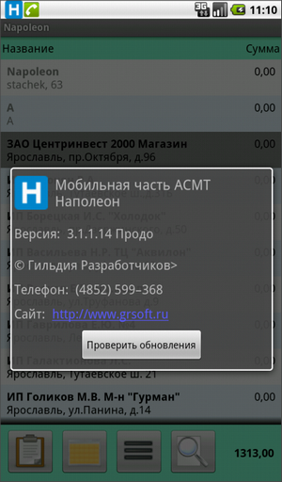
Рис. 64 Рис. 65
В открывшемся окне (Рис. 65) вы сможете посмотреть информацию о версии программы, а также проверить наличие обновлений при помощи кнопки 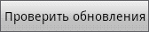.
Если обновление для вашей версии будет найдено, то программа предложит вам его скачать.

